Logging

UNDO Logging:

<T,X,V>: La transacción T actualizo el dato X y su valor previo era V

- Los registros del tipo <T,X,V> se escriben a disco antes que el nuevo valor de x se escriba a disco en la base de datos.

- Los registros <Commit T> se escriben a disco después que todos los elementos modificados por T se hayan escrito en disco.

Pasos de Recuperacion:

- Dividir las Tx en
- Completas
    - <START T> y <COMMIT T>
    - <START T> y <ABORT T>
- Incompletas
<START T> …

- Para toda Tx incompleta
    - Recorrer el log en sentido inverso y para cada <T,X,V> se deshace la modificacion
    - Agregar <ABORT Tx>

Ejemplos:

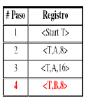
Ultimo Registro: P.4 <T,B,8> . Recorro el log en sentido inverso
Cambios en la BDD | Cambios en el Log
B = 8  A = 16  A = 8 | <Abort T>
Valores finales:
A = 8
B = 8

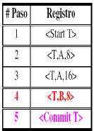
Ultimo Registro: P.5 <Commit T>
Cambios en la BDD | Cambios en el Log
No hay cambios, todas las transacciones se completaron | No hay cambios

Con checkpoints Simples

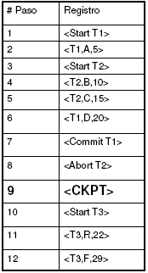
Ultimo Registro: P.12 <T3, F, 29>

Cambios en la BDD | Cambios en el Log
F = 29  R = 22 | <ABORT T3>

Reglas para chekpoints Activos:

1.Escribir un registro <START CKPT(T1, T2, …, Tk)> en el log. T1, T2, …, TK son las transacciones activas (aquellas con <START T> y sin <COMMIT T>) al momento de introducir el checkpoint.

2.Esperar a que todas las transacciones T1, T2,…,TK terminen (ya sea abortando o commiteando)
3.Escribir el registro <END CKPT> en el log y efectuar un flush

Con checkpoint Activos:

- Si encuentro un <END CKPT> se que todas las transacciones que estaban activas al momento del <START CKPT> terminaron

- Si NO encuentro el <END CKPT> existe al menos una transacción activa que al momento del <START CKPT> todavía no comiteo, por lo que debe deshacerse todas sus acciones hasta encontrar su sregistro <START T>
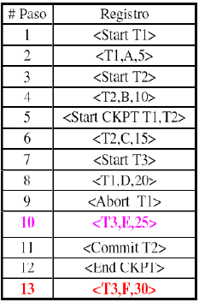
Ultimo Registro: P.13 <T3, F, 30>

Ultimo Registro: P.10 <T3, E, 25>
Cambios en la BDD | Cambios en el Log
F = 30  E = 25 | <ABORT T3>

REDO Loggin
Cambios en la BDD | Cambios en el Log
E = 25  C = 15  B = 10 | <ABORT T3>  <ABORT T2>

<T,X,V>: La transacción T actualizó el dato X y su valor actual es V.

- Los registros del tipo <T,X,V> se escriben a disco antes que el nuevo valor de x se escriba a disco en la base de datos

- Los registros <Commit T> se escriben a disco antes que todos los elementos modificados por T se hayan escrito en disco.

Pasos de recuperacion:

1 Dividir Tx en Completas e Incompletas
2 Para toda Tx con START y COMMIT
_Recorrer el Log de principio a fin y para cada <T,X,V> se efectúa la modificación
3 Para toda Tx incompleta
_Agregar <ABORT T>

Ejemplos
Ultimo Registro: P.5 <T, COMMIT>
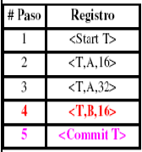
Cambios en la BDD | Cambios en el Log
A = 16  A= 32  B = 16 | No hay modificaciones
Ultimo Registro P.4 <T,B,16>
Cambios en la BDD | Cambios en el Log
No se Rehace nada | <ABORT T>*

*Si, es asi, confirmado por Ale

Reglas para el CheckPoint

1. Escribir un registro <START CKPT(T1, T2, …, Tk)> en el log. T1, T2, …, TK son las transacciones activas (aquellas con <START T> y sin <COMMIT T>) al momento de introducir el checkpoint.

2. Esperar a que todas las modificaciones realizadas por transacciones ya commiteadas al momento de introducir el <START CKPT> sean escritas a disco.

3. Escribir el registro <END CKPT> en el log y realizar un flush.

Pasos de recuperacion:

1.Para toda Tx con START y COMMIT
1.a Si existe <END CKPT>
1 a 1 Ignoramos las transacciones commiteadas antes de START CKPT
1 a 2 Empezar desde el START mas antiguo de las Ti
1.b Si no existe <END CKPT>
Retroceder hasta START CKPT anterior

2.Para toda Tx incompleta agregar <ABORT Tx>

Ejemplos

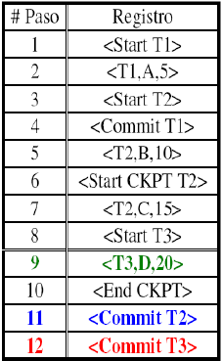
Ultimo Registro P.11 <COMMIT T2>
Cambios en la BDD | Cambios en el Log
T1 la ignoro por estar antes del START CKPT  Redo T2  B = 10  C = 15 | <ABORT T3>

Ultimo Registro P.12 <COMMIT T3>
Cambios en la BDD | Cambios en el Log
Ti la ignoro por estar antes del START CKPT  Redo T2  Redo T3  B = 10  C = 15  D = 20 | No action

Ultimo Registro P.9 <T3, D, 20>
Cambios en la BDD | Cambios en el Log
Redo T1  A = 5 | <ABORT T2>*  <ABORT T3>*

UNDO/REDO Logging

<T,X,V,W>: La transacción T actualizó el dato X, su valor previo era V y su valor actual W

- Los registros <T,X,V,W> se escriben a disco antes que el nuevo valor de X se escriba a disco en la base de datos.

Pasos de Recuperación:

1. Deshacer transacciones incompletas (UNDO logging)
2. Rehacer transacciones con START y COMMIT (REDO logging)

Se ignoran transacciones con START y ABORT

Reglas para el Checkpoint

1. Escribir un registro <START CKPT(T1, T2, …, Tk)> en el log. T1, T2, …, TK son las transacciones activas (aquellas con <START T> y sin <COMMIT T>) al momento de introducir el checkpoint.

2.Esperar a que todas las modificaciones realizadas por transacciones comiteadas o no, al momento de introducir el START CKPT sean escritas a disco.

3.Escribir el registro <END CKPT> en el log y efectuar un flush.

